GUÍA DE TECNOLOGÍA
Nombre: | Curso: 8°A | Fecha: Semana 9
¿QUÉ APRENDEREMOS?
Objetivo (s):
Identificar oportunidades o necesidades personales, grupales o locales que impliquen la creación de un producto tecnológico, reflexionando acerca de sus posibles aportes. OA 1
Contenidos: Objetos tecnológicos
Objetivo de la semana: Analizar la historia de un objeto tecnológico, como ha variado o mantenido su uso mediante investigación simple. siguiendo pasos dados en el modelamiento de la guía.
Habilidad: analizar


¿Qué necesito saber?
Para comenzar necesitas saber de qué se trata la habilidad de analizar y qué entendemos por objeto tecnológico.

Entonces:
Analizar: es descomponer en sus partes y describir cada una de ellas, en esta ocasión analizaremos La historia de un objeto tecnológico y como fue evolucionando en el tiempo y su utilidad.

Bueno entendemos por objetos tecnológicos

Son aquellos que los hombres, con su habilidad, ha creado. Además, pueden ser simples, como una cuchara, o complejos, como un auto. El hombre crea objetos tecnológicos para que las personas puedan hacer todo de una manera más fácil, y así mejorar la calidad de vida de todos.

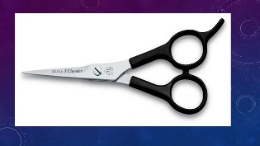
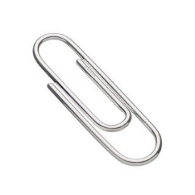
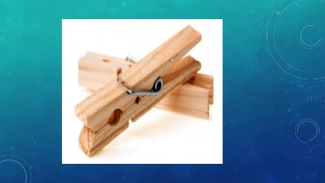
Ejemplos:

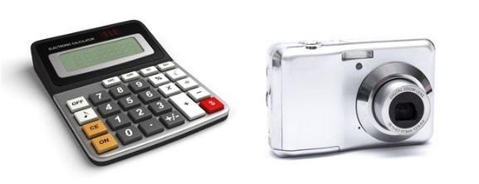
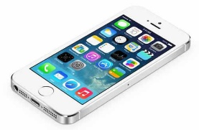

ENTONCES:
Seleccionan un objeto tecnológico e investigan su evolución, el contexto histórico en que se creó y la necesidad a la que dio respuesta. Posteriormente, analizan la naturaleza de la solución: reparación, adaptación o mejora; con base en distintos criterios. Realizar en el cuaderno de asignatura. Dibuja el objeto tecnológico.

Ejemplo: La calculadora

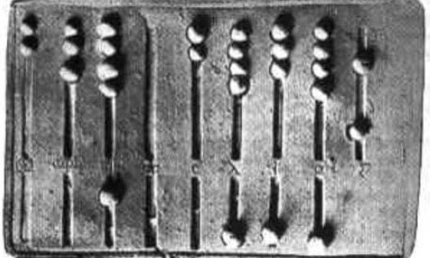
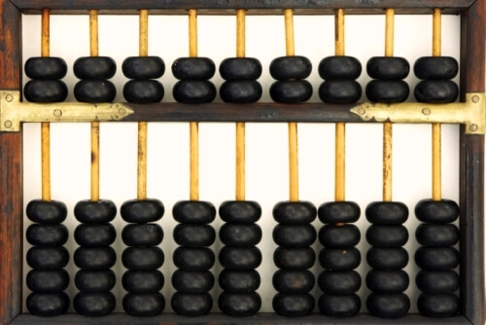
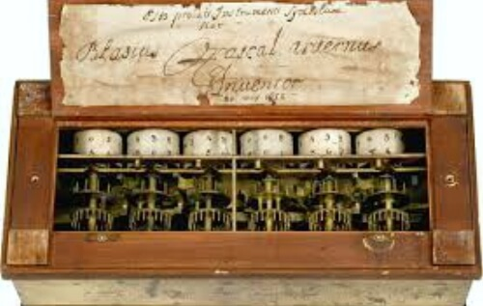

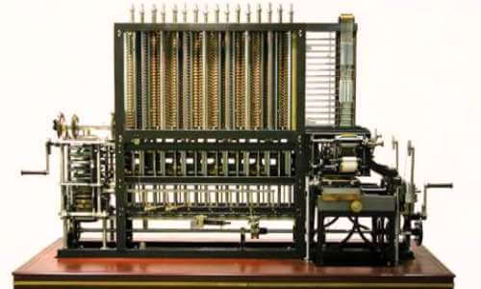
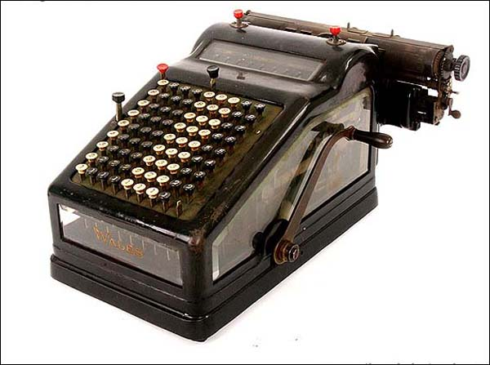
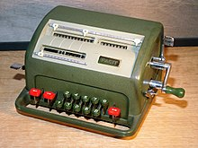

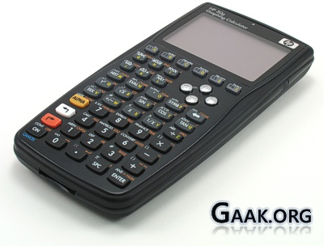
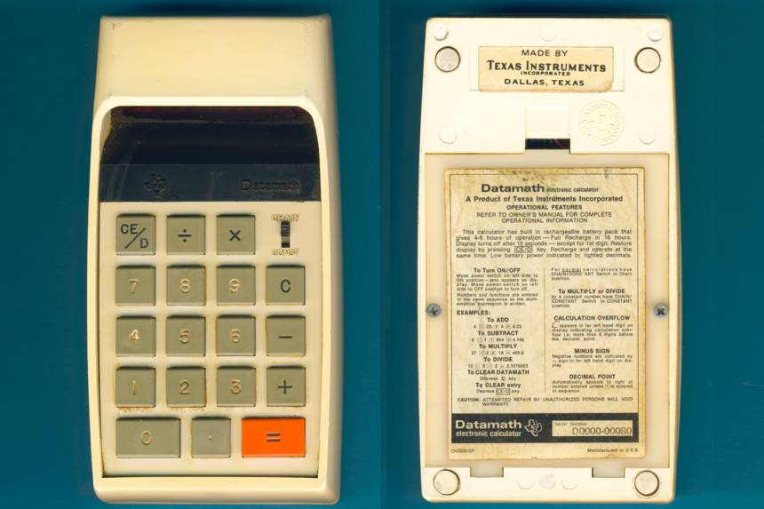

¿A qué necesidad daba solución el objeto tecnológico? | Poder realizar cálculos de una manera mecánica, sin errores y rápidamente.
¿De qué tipo era la solución: reparación, adaptación o mejora? ¿Por qué? | Mejora, porque se pueden hacer las operaciones matemáticas más rápidamente.
¿En qué año/fecha/momento histórico tuvo su origen? | Primero fue el Abaco hace cinco mil años atrás por los babilonios y luego la calculadora1642 por Blaise Pascal
¿Con qué material fue elaborado en su origen? ¿Por qué? | El ábaco fue construido por madera y arena, la calculadora por ruedan dentadas de metal y madera.
¿Cómo fue su evolución? ¿Qué factores generaron esa evolución? | Su evolución de debió al creciente interés en ella por el uso de comerciantes y agricultores, también para la recaudación de impuestos.
¿Qué función cumple hoy? ¿Aún es útil? ¿Cambió? | Hoy es de gran uso, está en forma independiente y también la podemos encontrar dentro de los computadores y algunos relojes.

Puedes buscar más información en www.24horas.cl/tendencias/mundodigital/los-16-objetos-tecnologicos-que-no-conoceran-tus-hijos-818760

Ahora tú:

Mi objeto en estudio es: | “ “
Imágenes:

¿A qué necesidad daba solución el objeto tecnológico?
¿De qué tipo era la solución: reparación, adaptación o mejora? ¿Por qué?
¿En qué año/fecha/momento histórico tuvo su origen?
¿Con qué material fue elaborado en su origen? ¿Por qué?
¿Cómo fue su evolución? ¿Qué factores generaron esa evolución?
¿Qué función cumple hoy? ¿Aún es útil? ¿Cambió?

REFLEXION:
¿Para qué nos sirve conocer la historia de los objetos tecnológicos?
________________________________________________________________________________________________________________________________________________________________

¿Cómo piensan que era antes de que hubiese tanta tecnología?
________________________________________________________________________________________________________________________________________________________________

Recuerda

Enviar una foto al grupo de Whatsapp del curso

